网络中心新人第三次考核机试题目解答

**题目一：连不上网**

原因：网卡被禁用

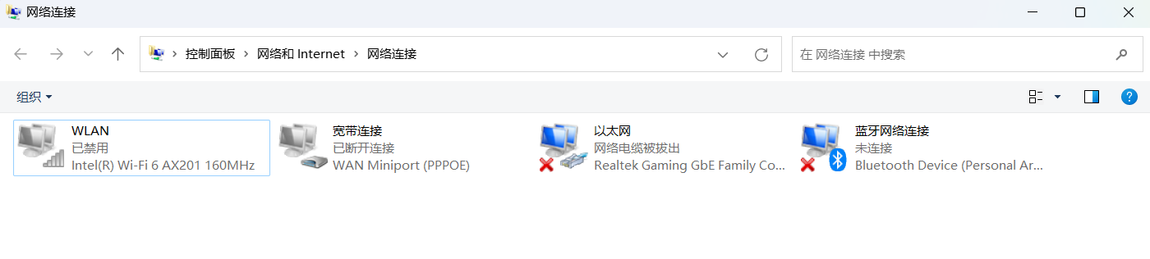

解：将网卡重新启用即可

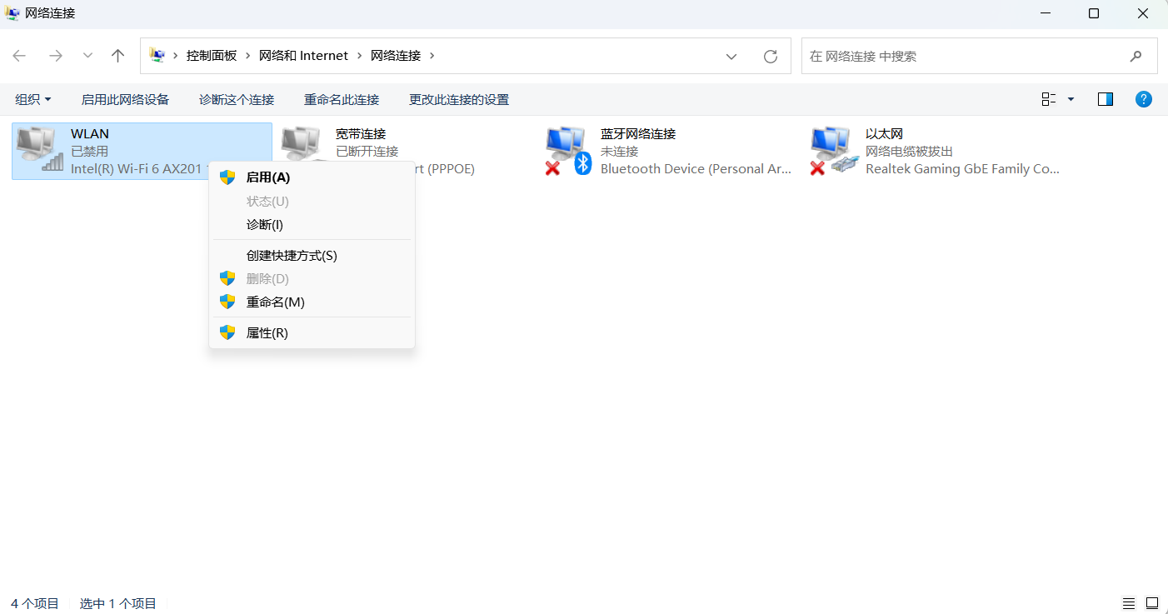

**题目二：能连上网但是无法使用浏览器访问网站**

**原因**：打开了代理

**解：**取消勾选即可。

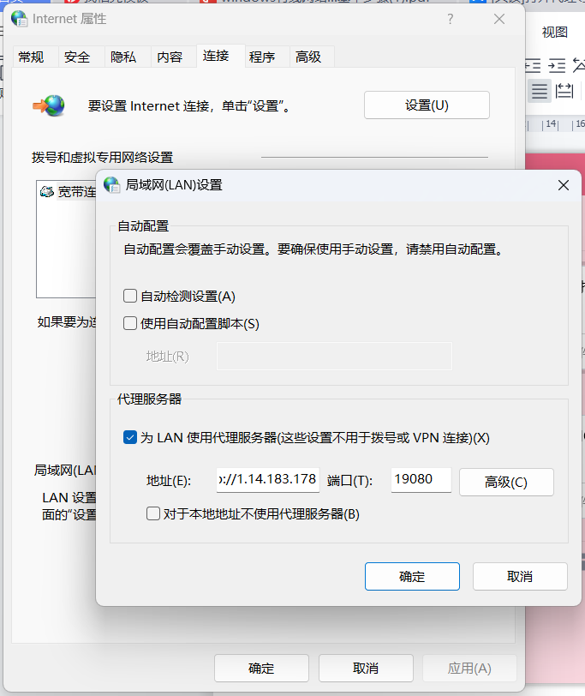

**题目三：连不上校园网。**

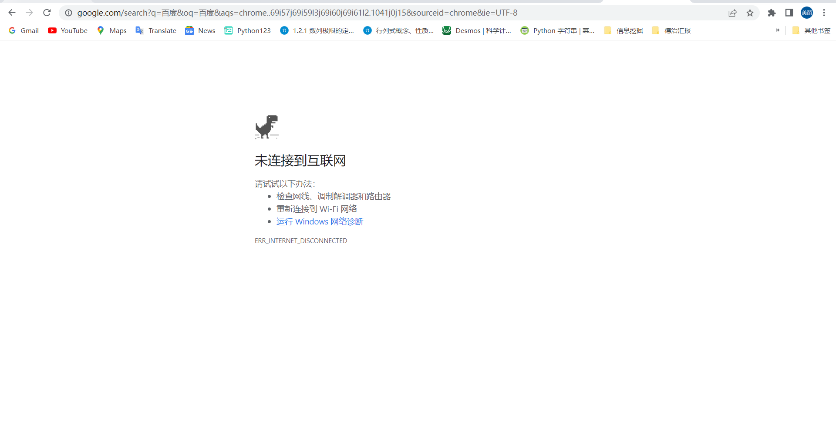

**原因：使用了设置的静态ip和dns。**

**解：**修改dns 和ip为自动获得，点击确定后再重新连接。

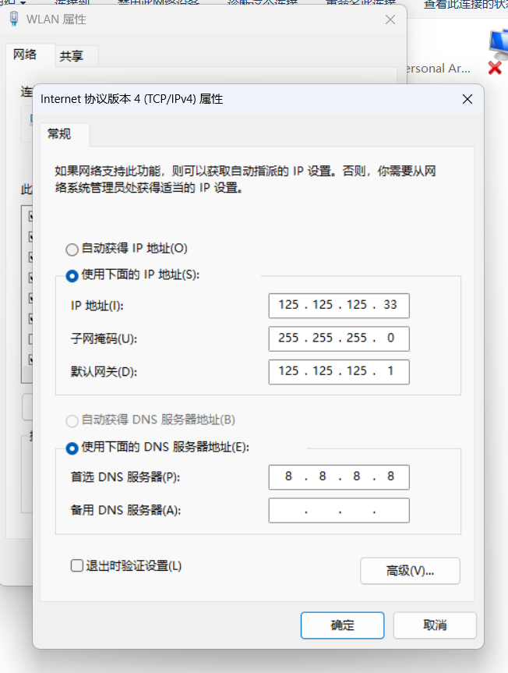

**其他解决方法：**

1. 对于第二题和第三题，浏览器中其实会有相应的提示。（以题目二为例）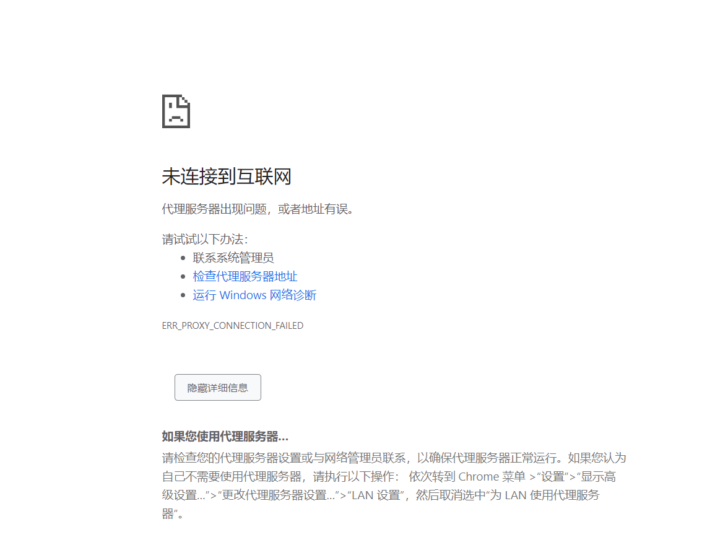

另外运行**网络诊断**也可以诊断出问题所在，并且可以给出直接解决方案，甚至都不需要自己去更改配置。



1. **网络重置**可以解决上面的三个问题。